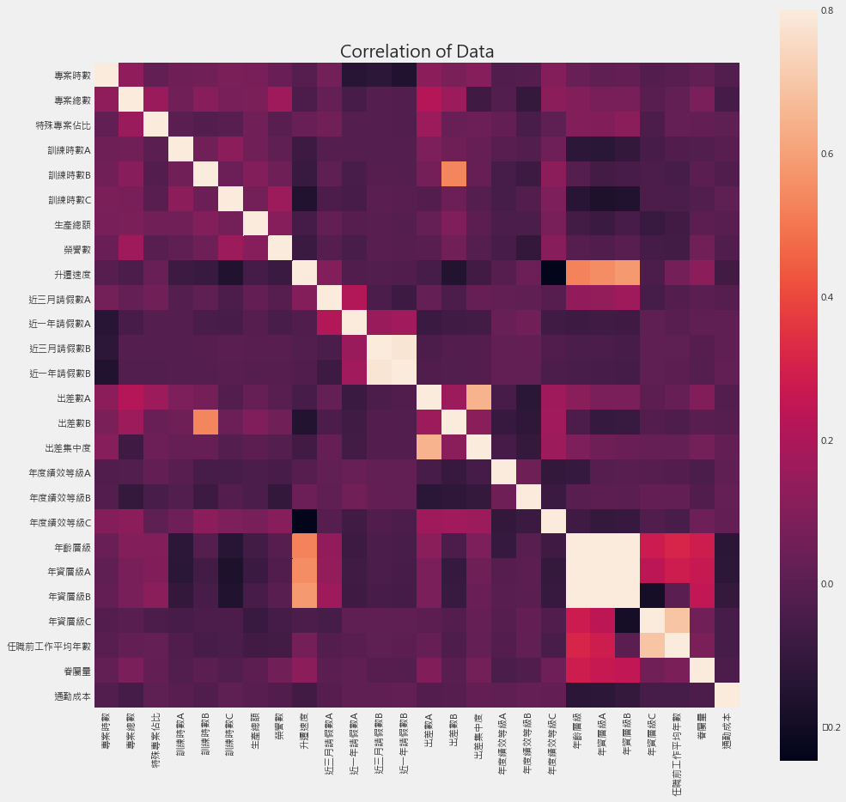

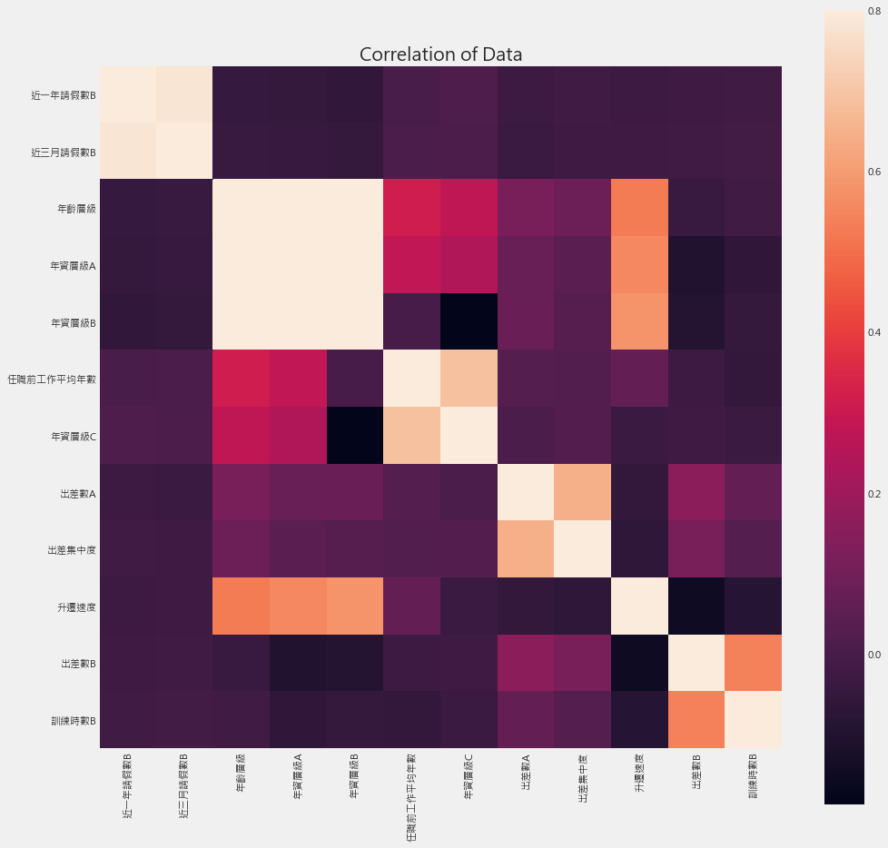

**>0.6**

**近一年請假數B v.s. 近三個月請假數B**

**年齡層級 v.s. 年資層級 A,B**

**任職前工作平均年數 v.s. 年資層級 C**

**出差數A v.s. 出差集中度**

**approx. 0.6**

**升遷速度 v.s. 年齡層級 ,年資層級 A,B**

**出差數B v.s.訓練時數B**

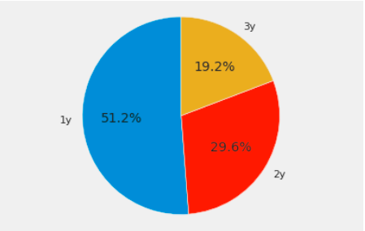

**Missing Value 統計**

sex 73

工作分類 73

職等 73

廠區代碼 73

管理層級 73

工作資歷1 73

工作資歷2 73

工作資歷3 73

工作資歷4 73

工作資歷5 73

專案時數 73

專案總數 73

當前專案角色 73

特殊專案佔比 73

工作地點 73

訓練時數A 73

訓練時數B 73

訓練時數C 73

生產總額 73

榮譽數 73

是否升遷 73

升遷速度 73

近三月請假數A 73

近一年請假數A 73

近三月請假數B 73

近一年請假數B 73

出差數A 73

出差數B 73

出差集中度 73

年度績效等級A 73

年度績效等級B 73

年度績效等級C 73

年齡層級 73

婚姻狀況 73

年資層級A 73

年資層級B 73

年資層級C 73

任職前工作平均年數 73

最高學歷 5326

畢業學校類別 3841

畢業科系類別 73

眷屬量 73

通勤成本 73

歸屬部門 73

----------------------------------------------------------------------

**變數統計**

sex

1.0 7522

0.0 3143

工作分類

1.0 9521

2.0 1144

職等

4.0 4431

7.0 2898

3.0 2244

2.0 748

1.0 273

5.0 33

8.0 19

6.0 19

廠區代碼

8.0 2051

20.0 1812

14.0 1760

13.0 1128

2.0 933

19.0 797

16.0 659

17.0 388

4.0 313

10.0 277

18.0 198

11.0 146

6.0 70

9.0 69

5.0 64

管理層級

1.0 8232

4.0 1288

6.0 677

2.0 182

3.0 164

5.0 122

工作資歷1

0.0 10347

1.0 318

工作資歷2

0.0 10109

1.0 556

工作資歷3

0.0 10005

1.0 660

工作資歷4

0.0 10047

1.0 618

工作資歷5

0.0 8165

1.0 2500

專案時數 >>> 連續

專案總數 >>> 連續

當前專案角色

5.0 7899

1.0 2373

3.0 264

2.0 129

特殊專案佔比 >>> 連續

工作地點

6.0 8283

5.0 1495

11.0 319

3.0 224

1.0 149

2.0 134

4.0 55

9.0 6

訓練時數A >>> 連續

訓練時數B >>> 連續

訓練時數C >>> 連續

生產總額 >>> 連續

榮譽數 >>> 連續

是否升遷

0.0 9910

1.0 755

升遷速度 >>> 連續

近三月請假數A >>> 連續

近一年請假數A >>> 連續

近三月請假數B >>> 連續

近一年請假數B >>> 連續

出差數A >>> 連續

出差數B >>> 連續

出差集中度 >>> 連續

年度績效等級A >>> 連續

年度績效等級B >>> 連續

年度績效等級C >>> 連續

年齡層級 >>> 連續

婚姻狀況

1.0 7978

2.0 2679

3.0 8

年資層級A >>> 連續

年資層級B >>> 連續

年資層級C >>> 連續

任職前工作平均年數 >>> 連續

畢業科系類別

8.0 2371

3.0 2049

6.0 1746

5.0 1307

9.0 1233

7.0 746

2.0 646

1.0 464

4.0 103

眷屬量 >>> 連續

通勤成本 >>> 連續

歸屬部門 too many class

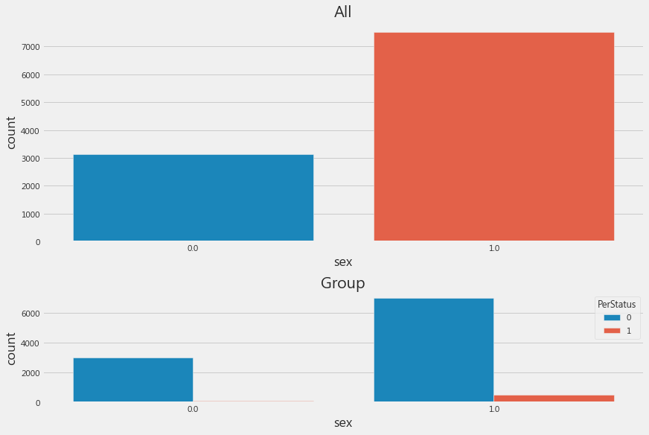

資料中男性比例本來就比女性比例大，因此即便有離職的是以男性居多，我們也不能斷定性別是男生是一個重要的影響變數。

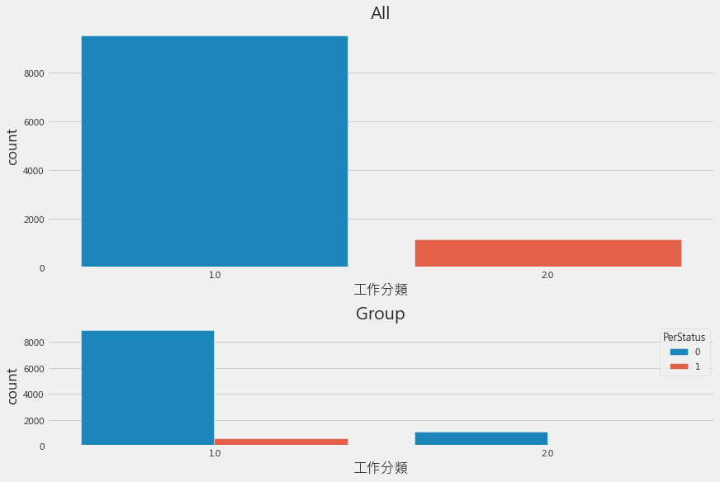

工作分類以1類的比例高出許多，因此離職資料中也是以1類較為明顯，我們也難以斷定工作分類是一個重要的變數。

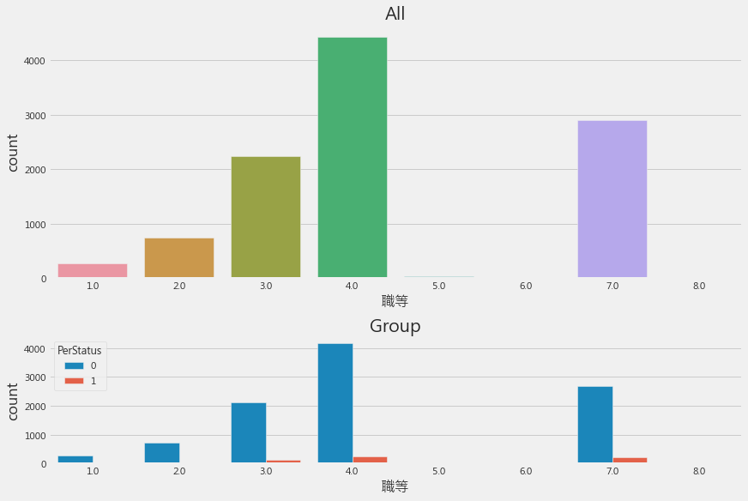

職等的情況與性別、工作分類類似，不能作為顯著的指標。

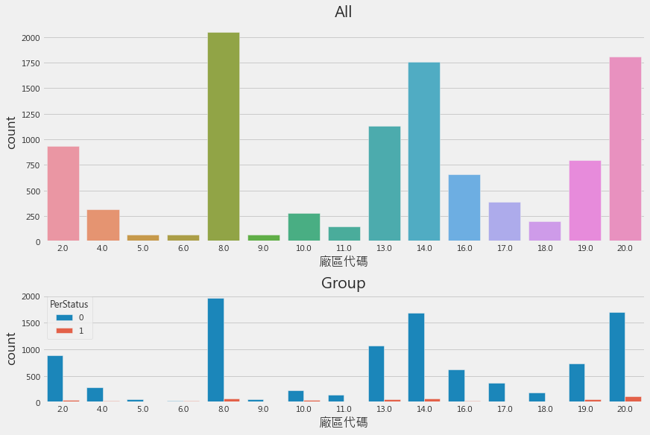

廠區代碼的情況也差不多，光從圖表我們無法檢視這變數的重要性。

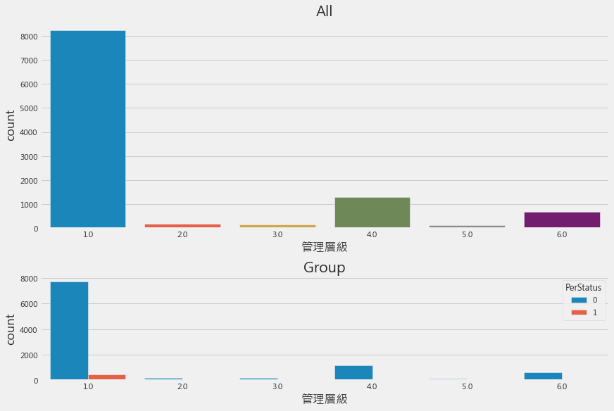

管理層級的狀況也差不多，可以發現只要是數量比例高的資料，離職的數量也會相對較高。

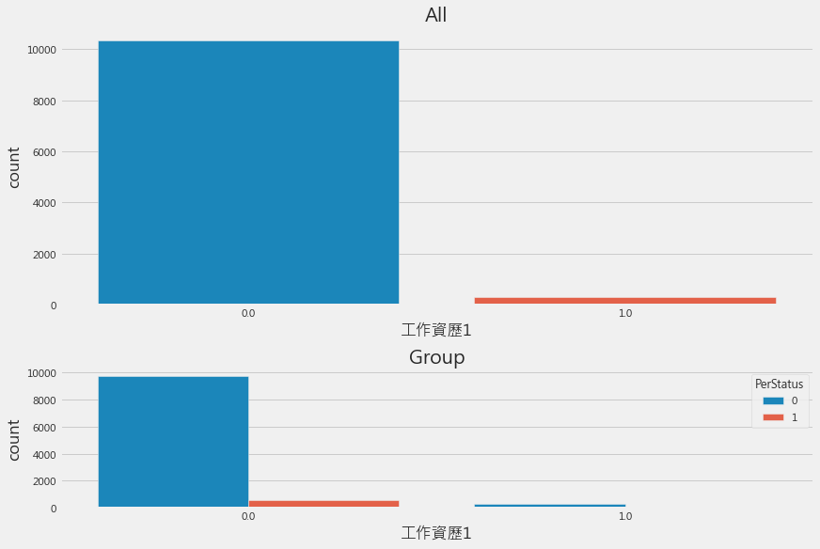

工作資歷1的情況也是，我們很難透過圖表來直接看出這個變數的重要性。

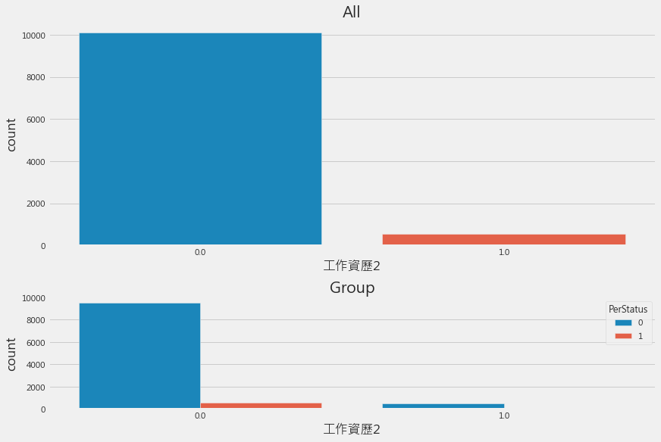

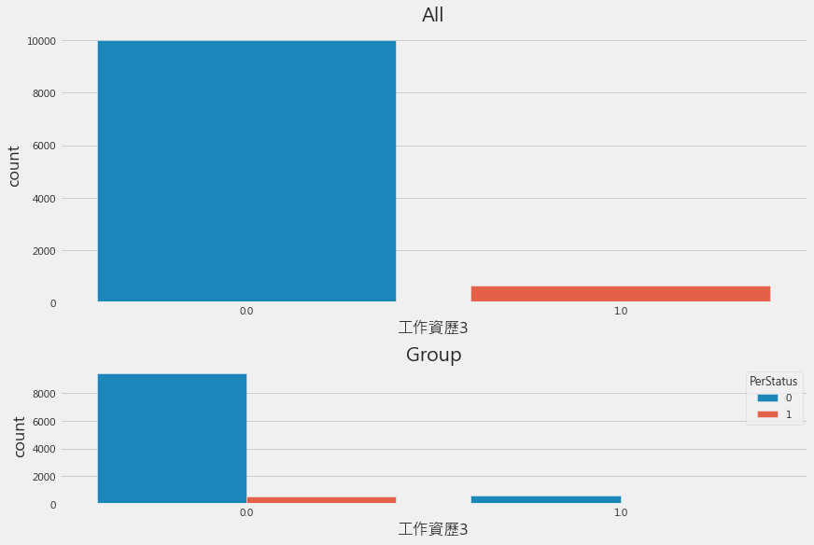

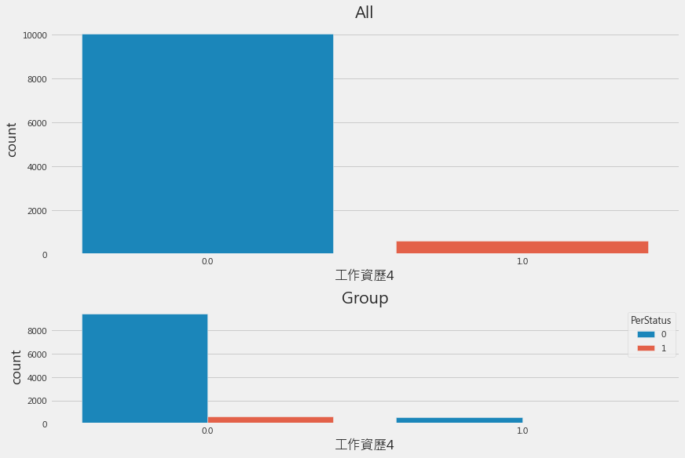

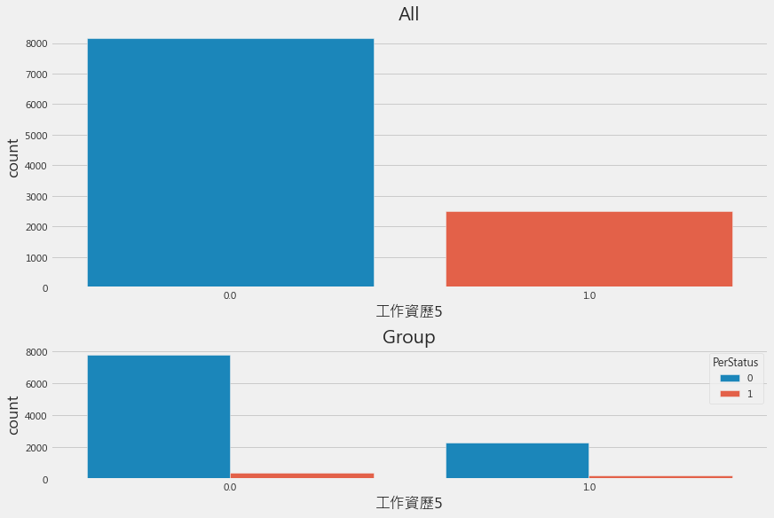

工作資歷2、3、4、5的情況都與工作資歷1相似，也都與前面的變數相似，我們可能需要好的方式去檢索變數的重要性。

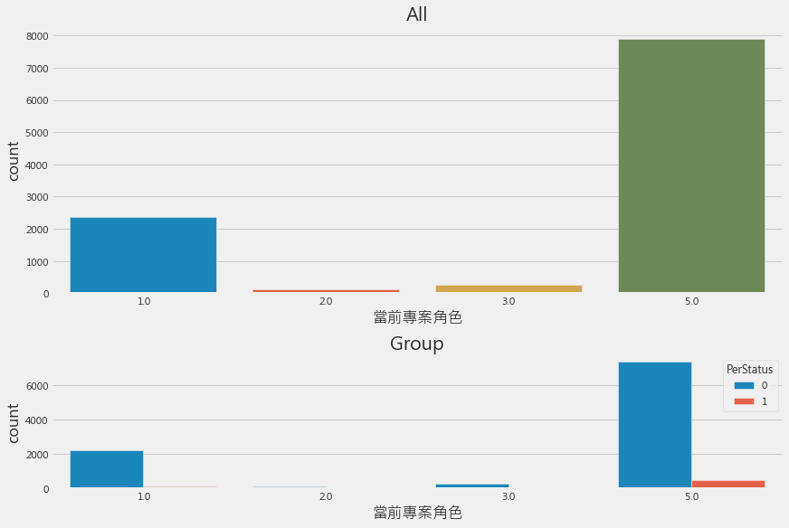

當前專案角色雖然狀況尚與前面變數相似，但可以發現除了5以外的變數幾乎沒有離職的資料，或許代表當前專案角色為5的人較有離職的傾向。

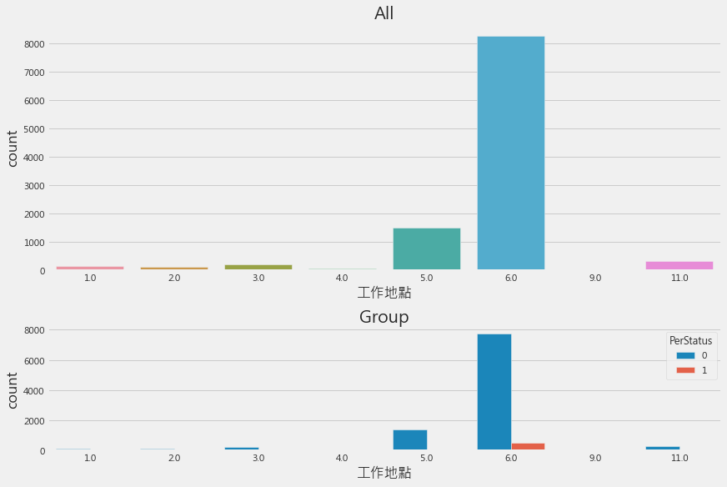

工作地點的狀況也是，比例高的部分自然離職情況比較大，但可以發現5的比例雖然居第二名，卻沒有明顯的離職狀況，或許工作地點6對於離職有特別的原因。

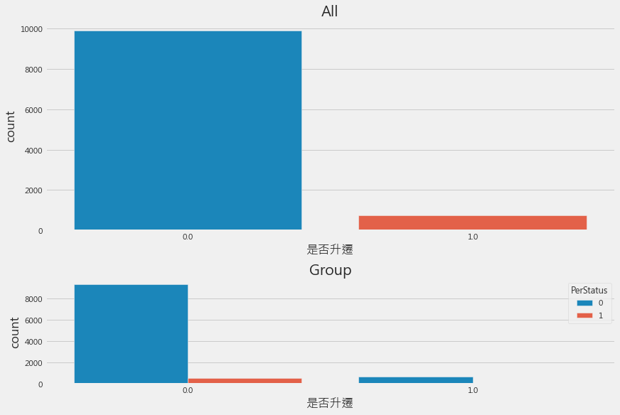

是否升遷的狀況也是不明顯。

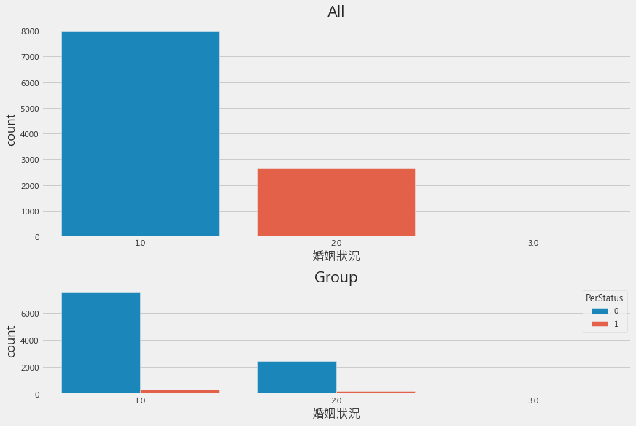

婚姻狀況的情形也是，我們都很難直接透過圖表去表示變數的重要性。

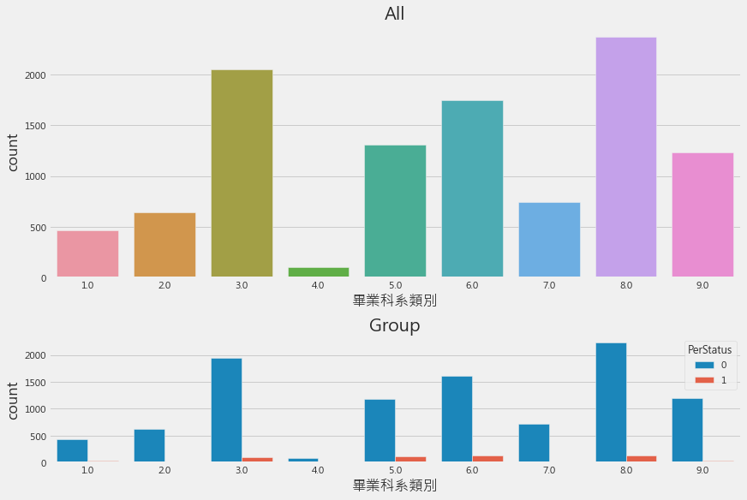

畢業科系類別也是一樣，我們或許得用其他方式來辨別特徵。

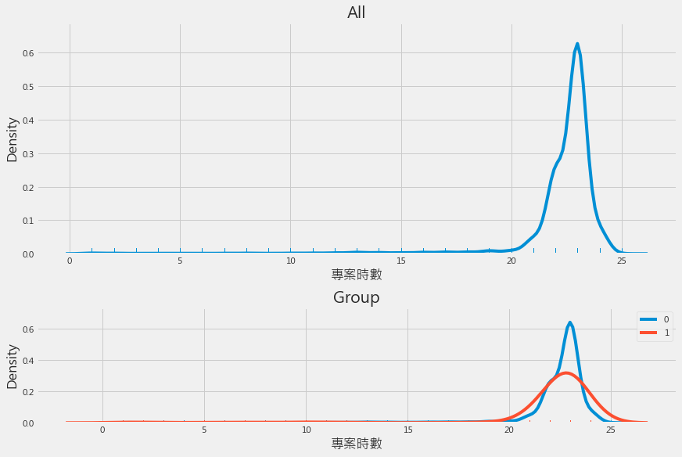

不論是否離職，專案時數上似乎沒有明顯的差異且大部分都在20~25之間

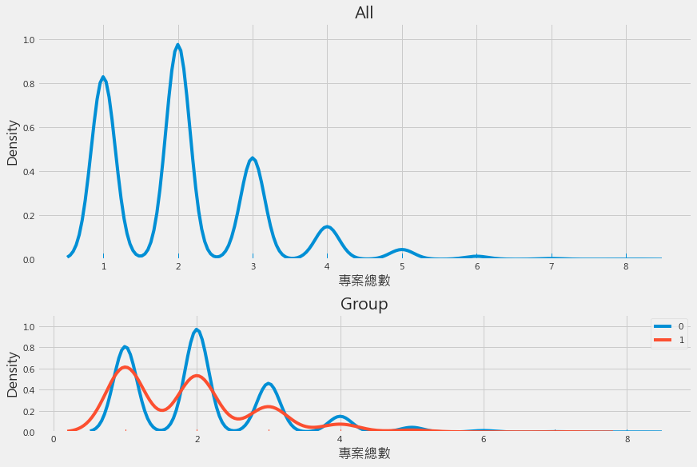

在專案總數上，離職的人似乎少於沒離職的人

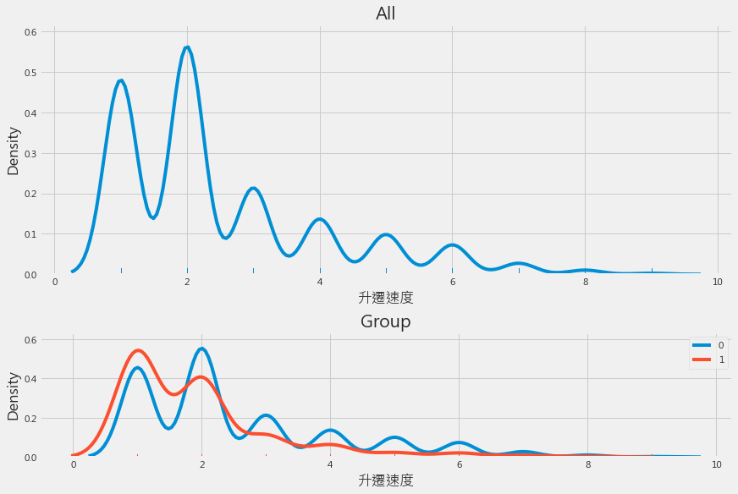

在升遷速度，整體上1、2最多，而離職的人似乎慢於沒離職的人

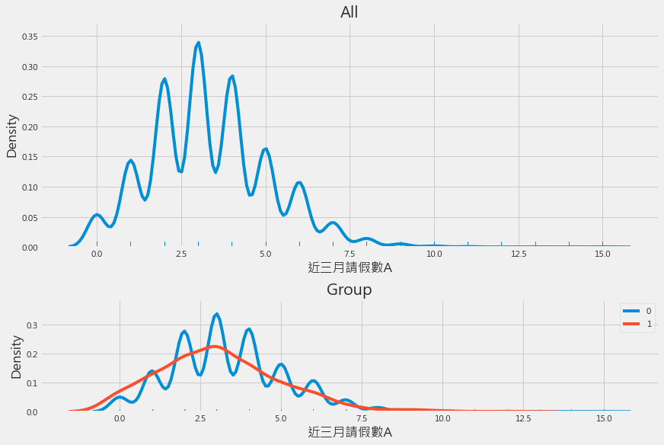

不論有無離職，在近三月請假數A上兩組人似乎沒什麼差異

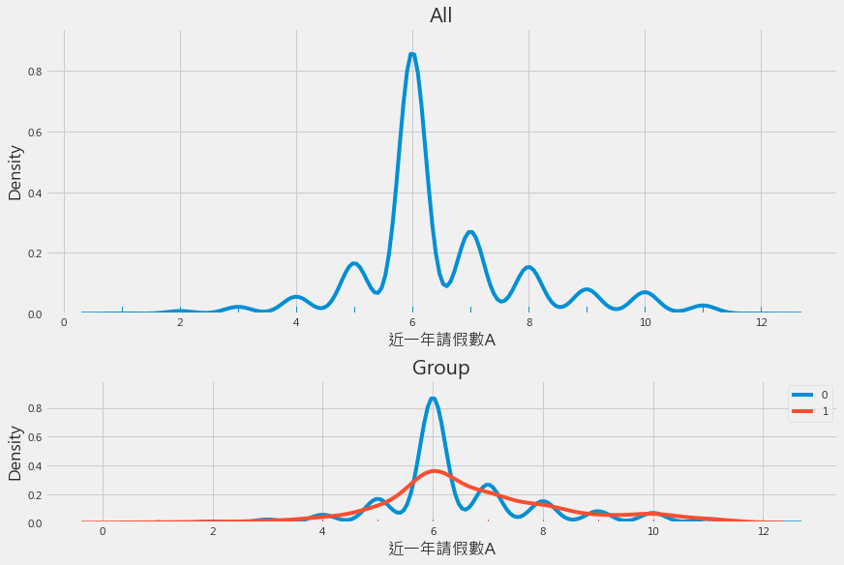

不論有無離職，在近一年請假數A上兩組人似乎沒什麼差異

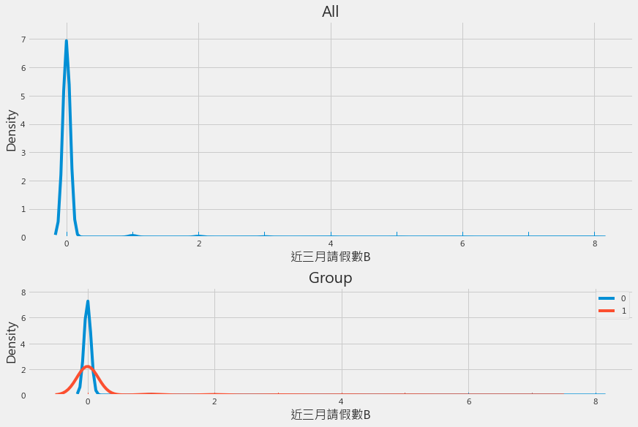

不論有無離職，在近三月請假數B上兩組人似乎沒什麼差異

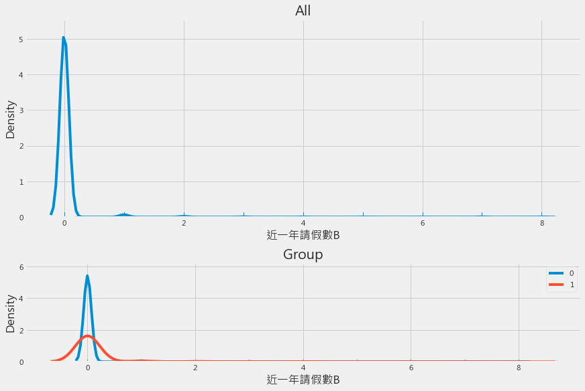

不論有無離職，在近一年請假數B上兩組人似乎沒什麼差異

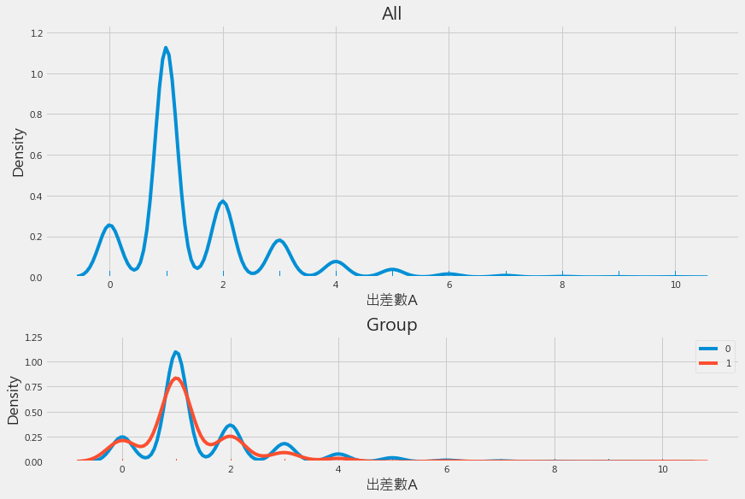

不論有無離職，在出差數A上兩組人似乎沒什麼差異

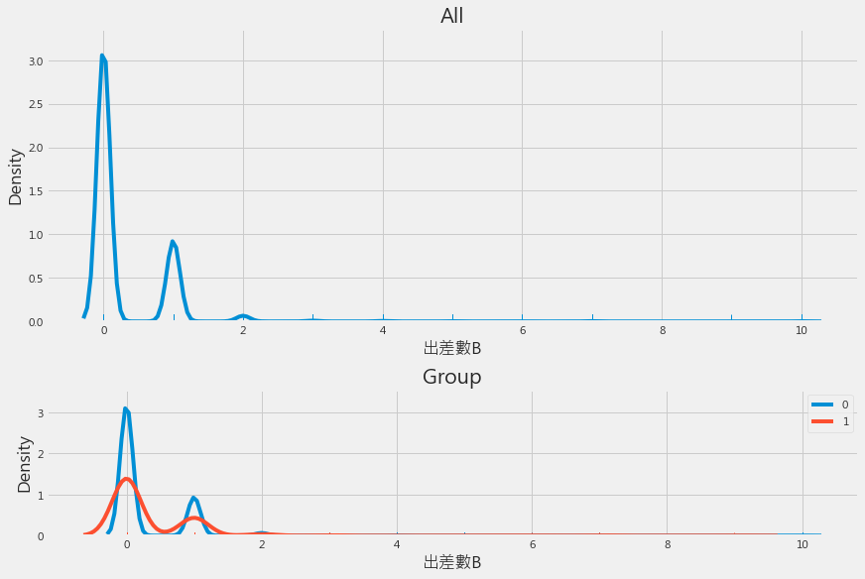

不論有無離職，在出差數B上兩組人似乎沒什麼差異

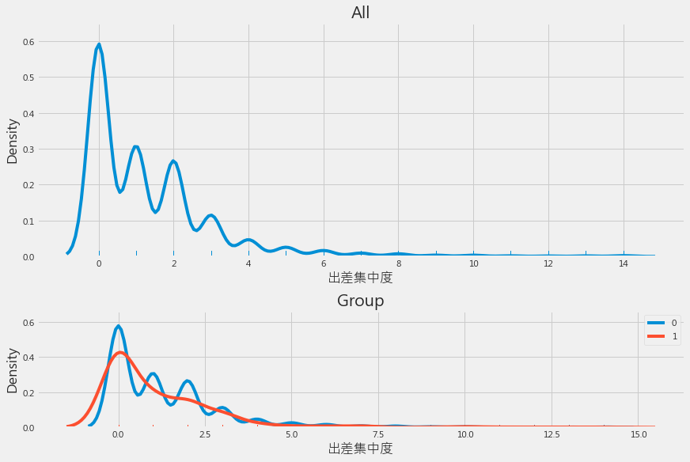

不論有無離職，在出差集中度上兩組人似乎沒什麼差異

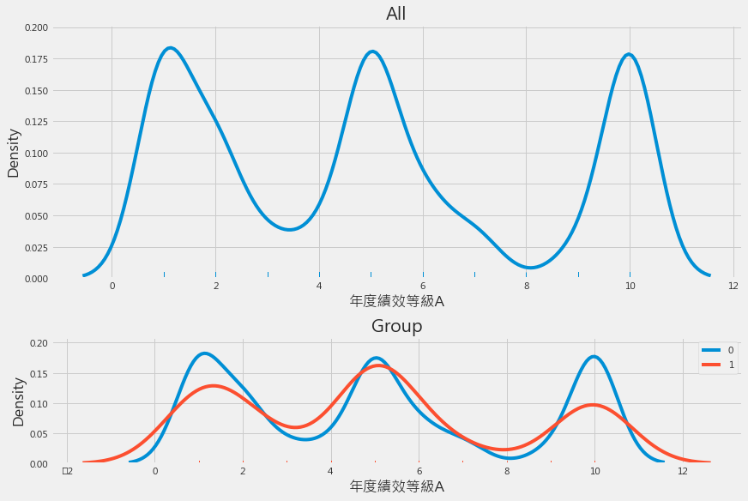

在年度績效等級A中，沒離職的人在1、5、10這三個點數量都差不多，而離職的人則是在5最多，1和10則比較少

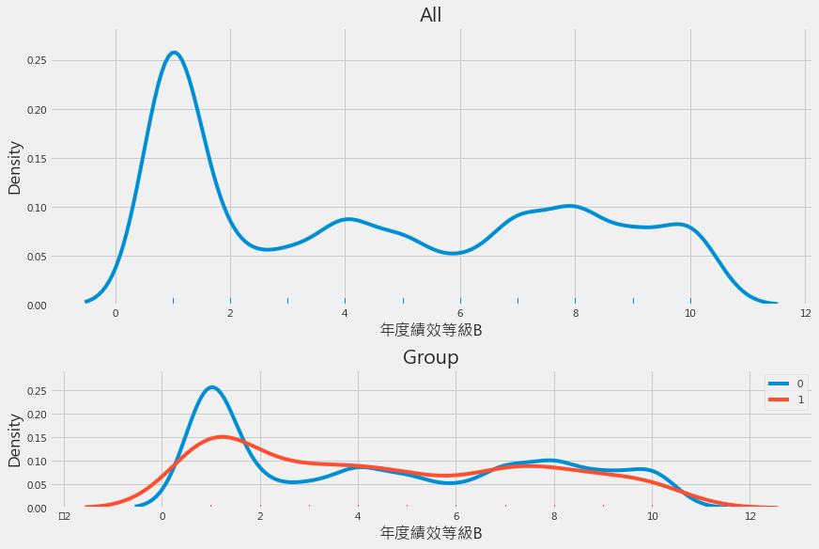

在年度績效等級B，沒離職的人似乎在1這個點佔的比例較高

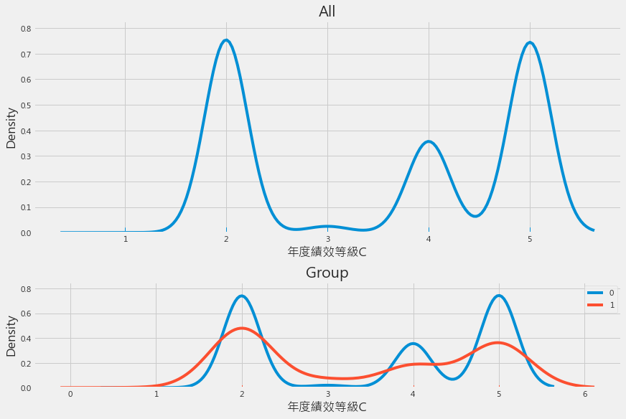

在年度績效等級C中，不論有沒有離職分配看起來差不多，主要為2、5，其次為4

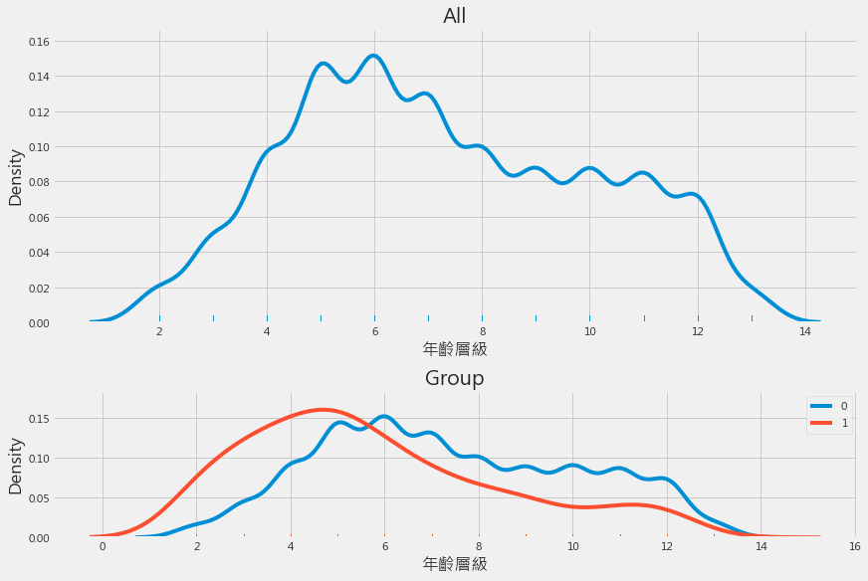

可以看出離職的人平均年齡低於沒離職的人

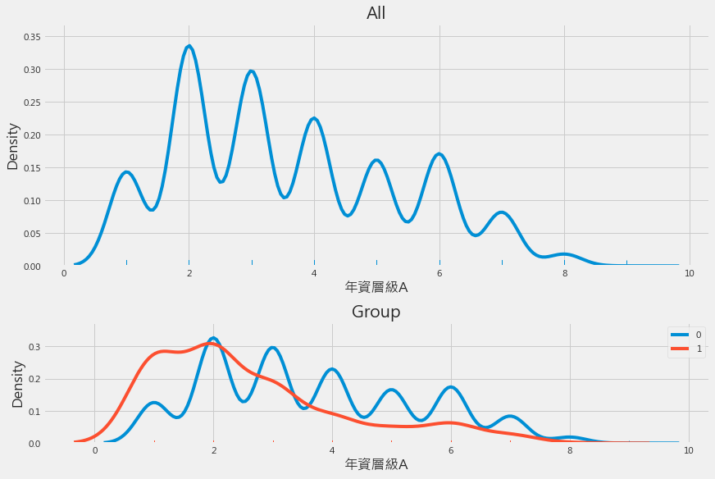

可以發現在年資層級A，沒離職的人似乎高於離職的人

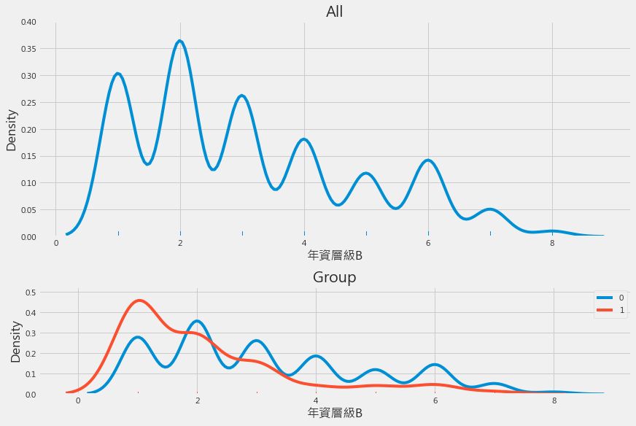

可以發現在年資層級B，沒離職的人似乎高於離職的人

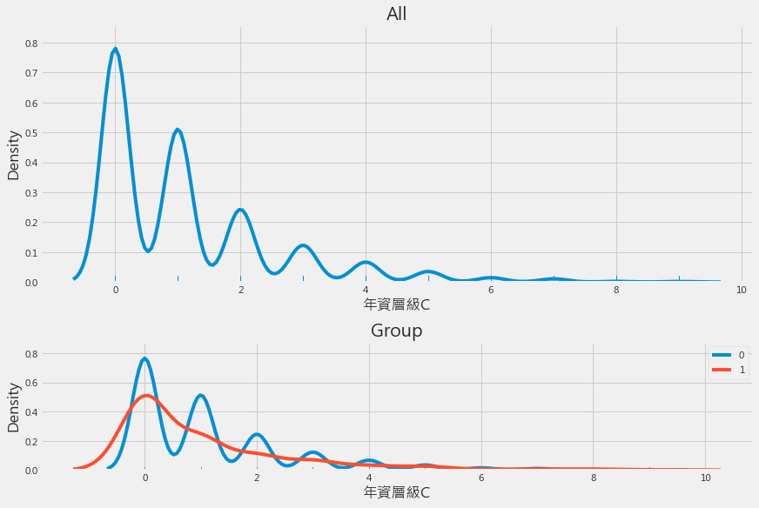

不論有沒有離職，在年資層級C的部分分配都差不多

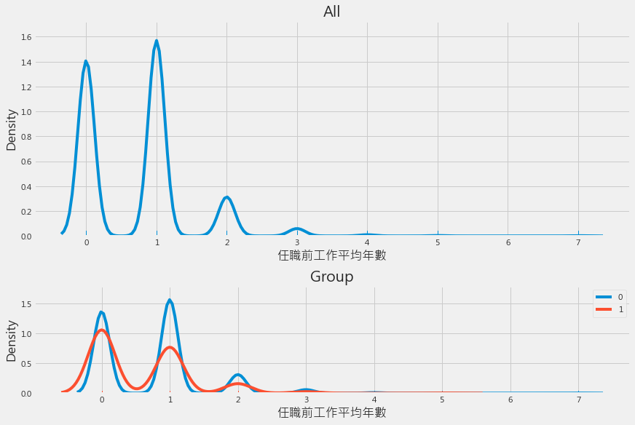

可以發現離職的人比起沒離職的人在之前的工作待的平均年數較少

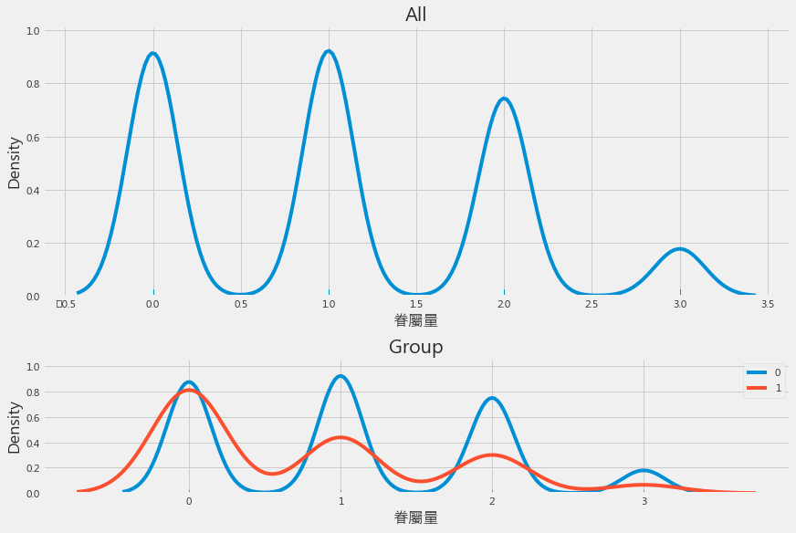

可以發現離職的人比起沒離職的人眷屬量似乎比較少

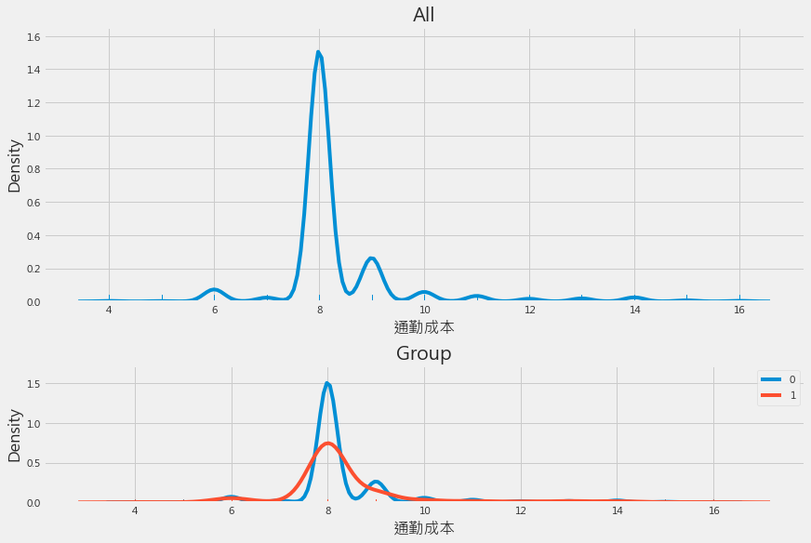

可以發現整體通勤成本大部分都落在8，而不管有沒有離職，通勤成本分配看起來沒有差太多